1. Lancer VirtualBox.

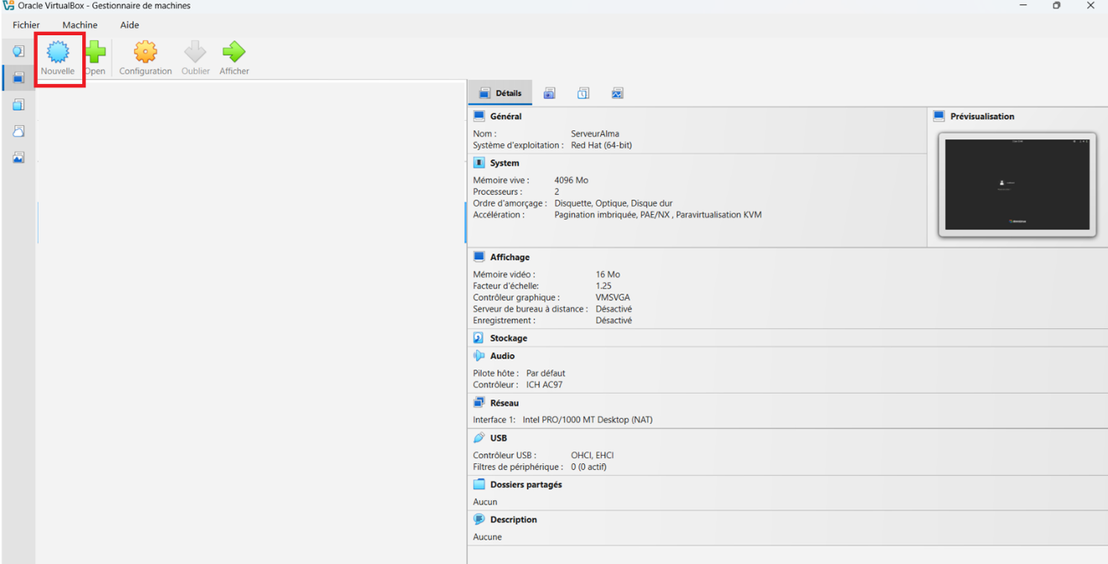

1. Cliquer sur **Nouvelle**



1. Donner un nom à la machine virtuelle : **AlmaLinuxOS9-ZG4**
2. Pointer le fichier dans **ISO Image** en cliquant sur la petite flèche à droite de la ligne et
3. **Décocher** la case ***Proceed with Unattended Installation***. Cette fenêtre peut être différente selon la version de Virtualbox. Si la case à cocher indique ***Skip Unattended Installation***, il faut alors la **cocher**
4. Cliquer sur **Suivant**

1. Indiquer

* ***Base Memory*:** 16 GO (16384 Mo) de mémoire
* ***Number of CPUs*** : 4 processeurs
* **Disk size**: 20 Go pour la taille du disque.

1. Cliquer sur **Suivant**

1. Cliquer sur ***Finish***

1. Faire un **clic droit** sur le nom de la machine puis sélectionner **Configuration**

1. Sélectionner l’onglet ***System*** puis dans ***Pointing Device***, sélectionner **Tablette US**B et cliquer sur **OK**
2. Sélectionner à nouveau la machine et cliquer sur **Démarrer** ou double-cliquer sur le nom de la machine pour la démarrer. Il peut s’écouler un temps avant de voir la fenêtre suivante apparaitre (avec une icône sur la barre de tâches Une image contenant capture d’écran

   Le contenu généré par l’IA peut être incorrect..

Si la machine ne démarre pas et la fenêtre suivante est affichée 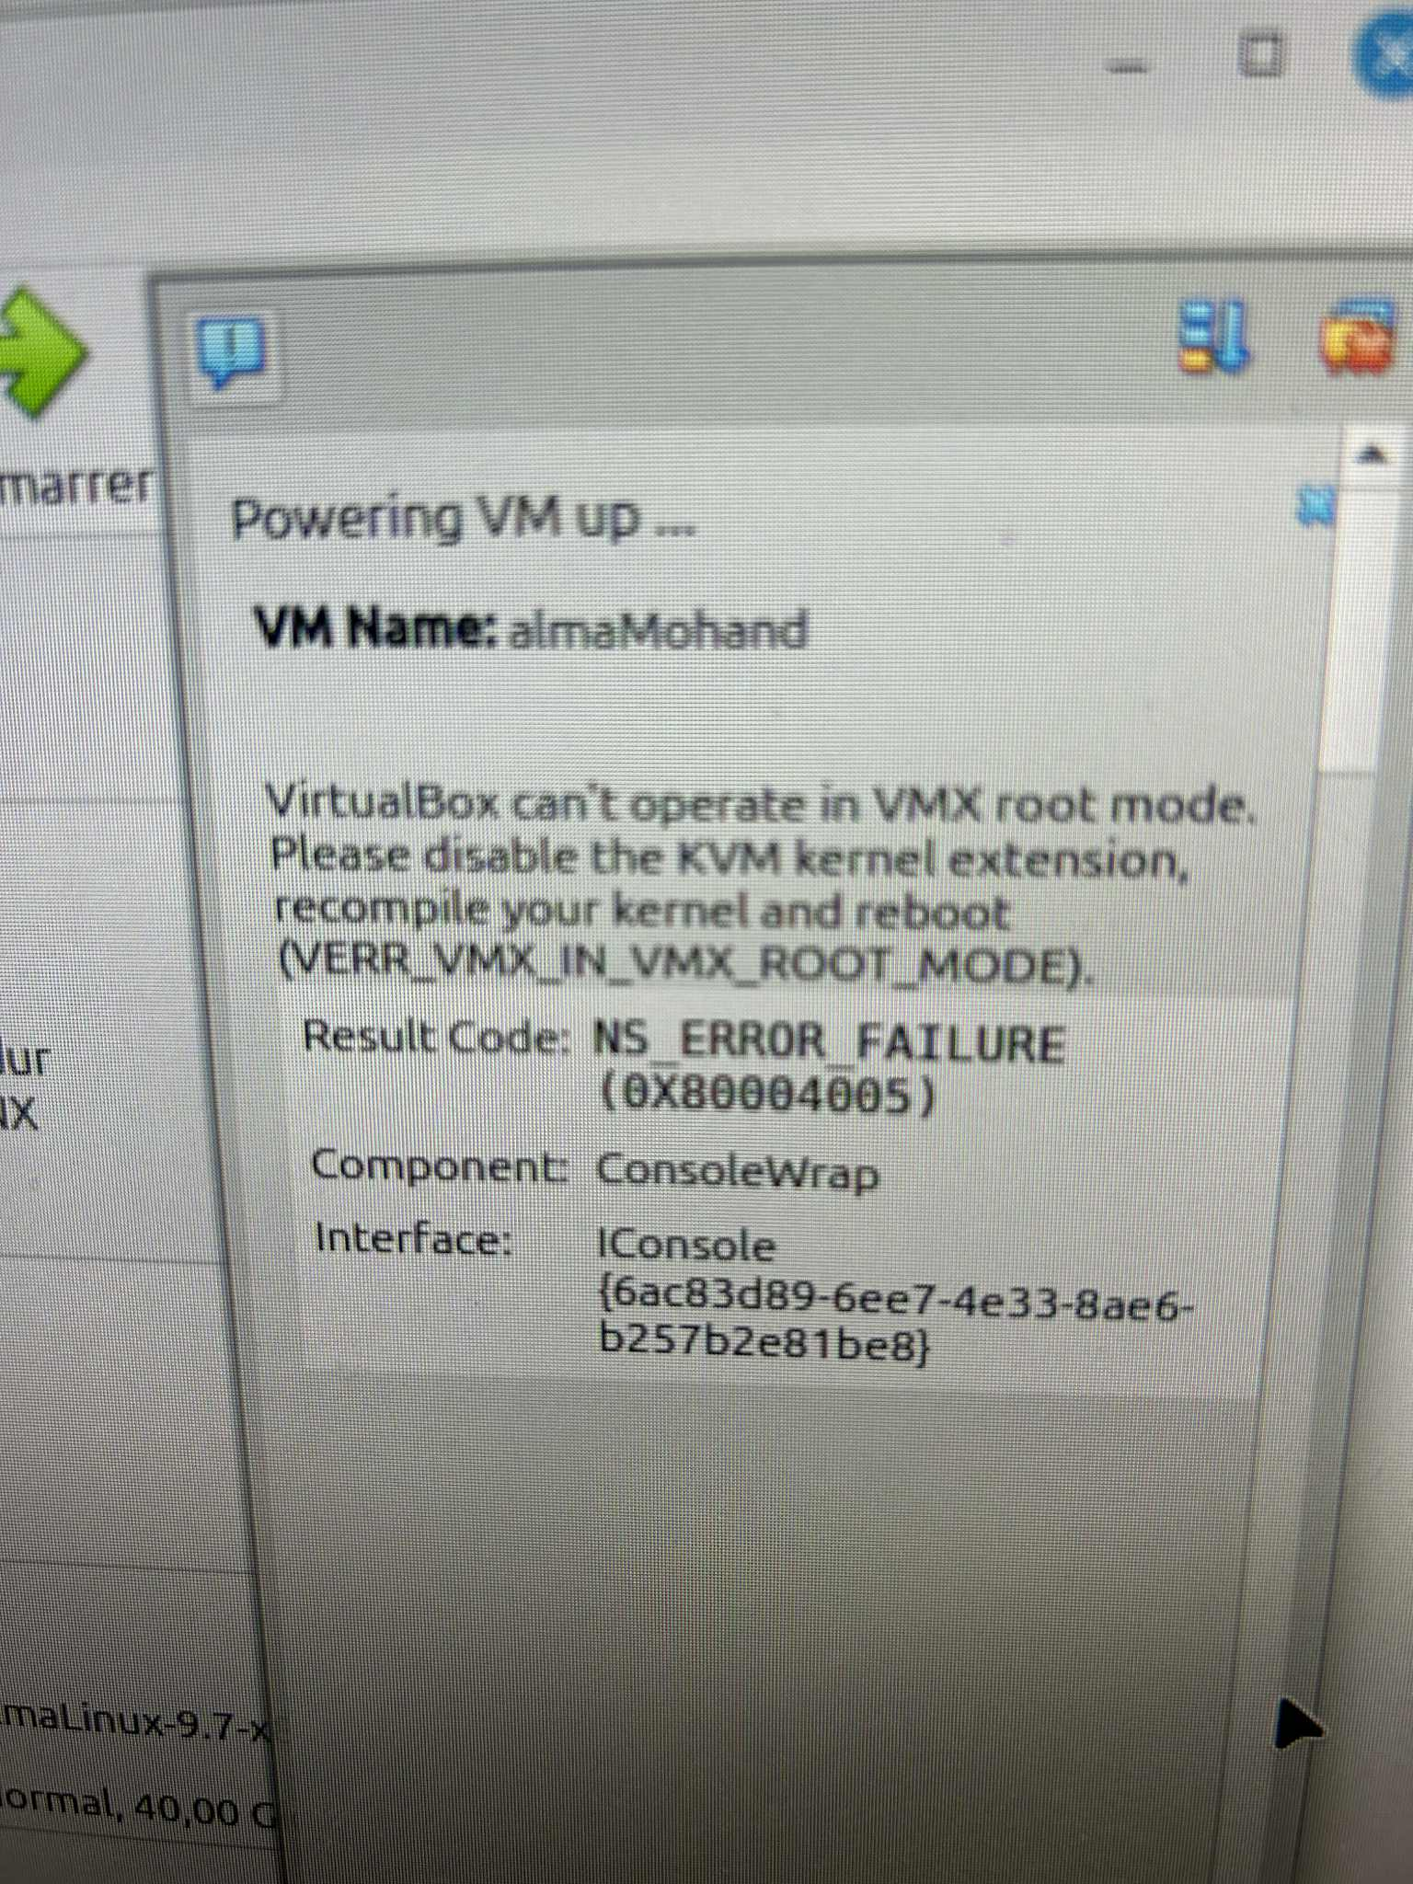

Il faut ouvrir **Mint** et aller **en ligne de command**e pour désactiver **kvm** en tapant la commande suivante :

***sudo nano /etc/modprobe.d/blacklist-kvm.conf***

1. Taper, à l’intérieur du fichier les deux lignes suivantes:

*blacklist kvm_intel*

*blacklist kvm*

1. Faire **Ctrl+O** pour enregistrer suivi de **Ctrl+X** pour quitter
2. Taper ***sudo reboot*** pour redémarrer avec prise en compte des changements.
3. Relancer VirtualBox et **Démarrer** la machine.
4. Taper sur la **touche de la lettre I** pour installer AlmaLinux, suivie de la touche **Entrer**
5. Patienter

1. Dans cette fenêtre, choisir **Français** et **Français (Canada)** puis cliquer sur **Continuer** (deux fois au besoin)

1. Dans cette fenêtre, cliquer **Destination de l’installation**

1. S’assurer que le disque est sélectionné puis cliquer sur **Terminer** (deux fois)

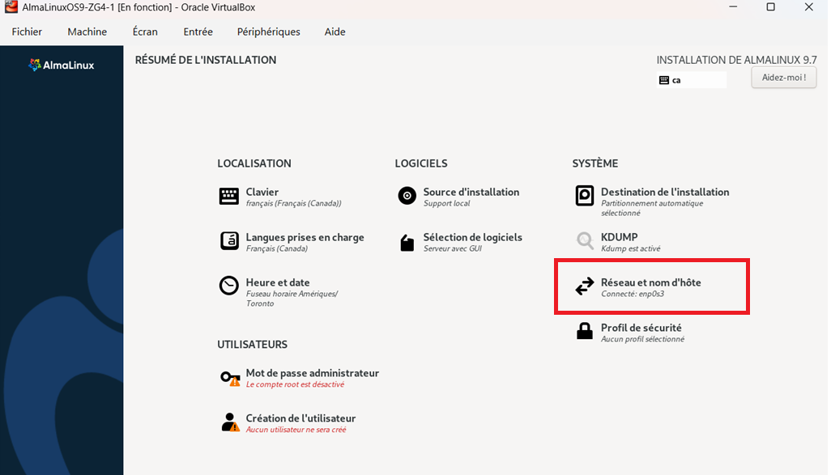

1. Cliquer sur **Réseau et nom d’hôte**
2. S’assurer que la machine est connectée et donner un **nom à l’hôte** en y incluant **votre prénom**.

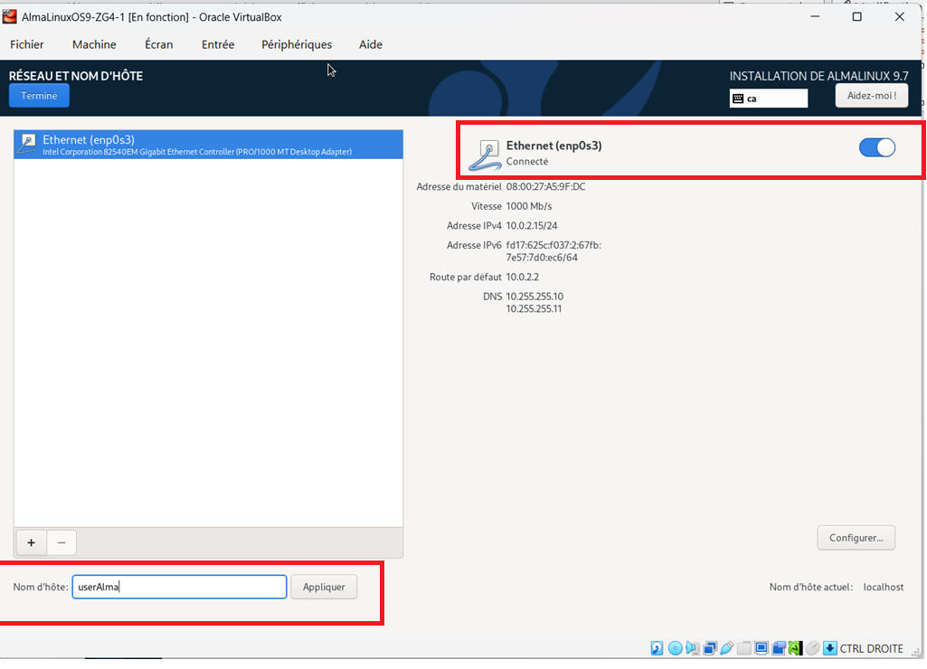

1. Cliquer sur **Terminé**.

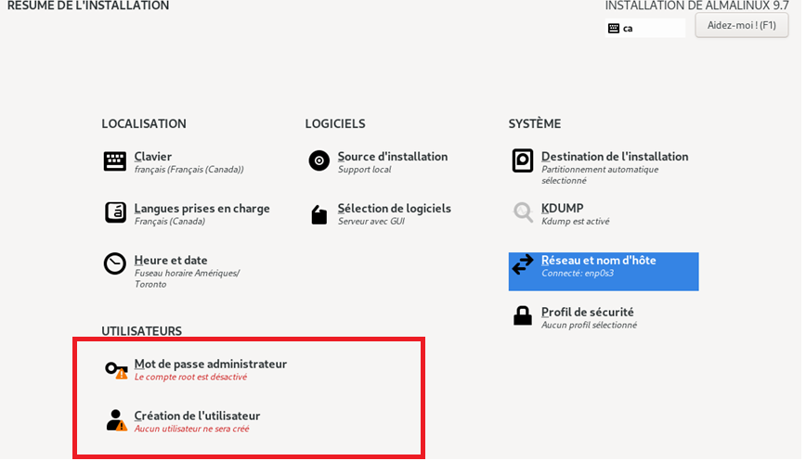

1. Cliquer sur **Mot de passe administrateur** puis sur **Création de l’utilisateur (standard)**

ndesmangles

Nathalie Desmangles



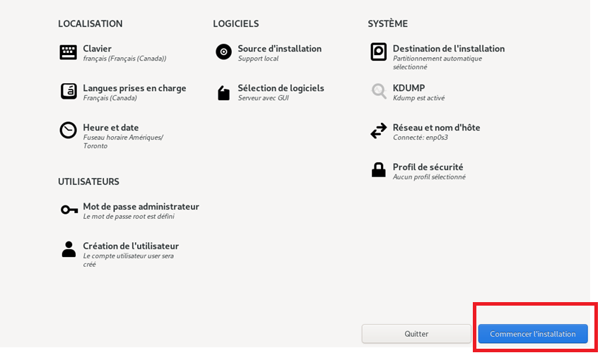

1. Cliquer sur **Commencer l’installation**

1. Patienter.

1. Cliquer sur **Redémarrer le système.**

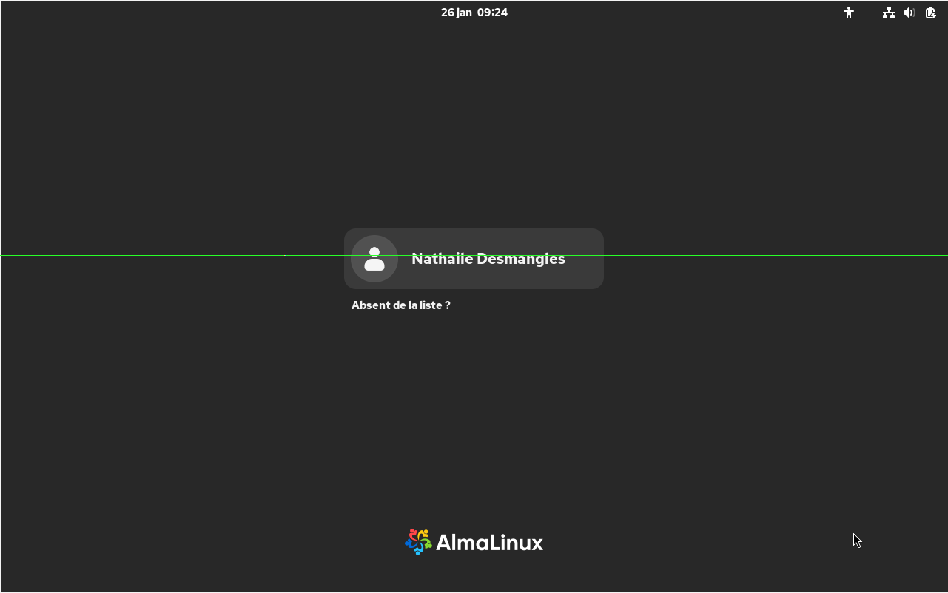

1. Cliquer sur le **nom de l’utilisateur standard** et indiquer le mot de passe pour ouvrir une session sur la machine.

**Capture d’écran #1**

1. Ignorer la visite guidée

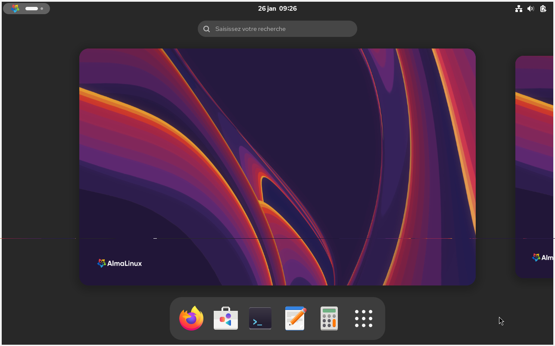

1. Cliquer sur l’icône du **Terminal**.
2. Tapez la commande***ls -l***

**Capture d’écran #2**

**C’est terminé !**